МДОУ «Детский сад № 19»

Проект по театрализованной деятельности в подготовительной группе
« Театр - творчество – дети»
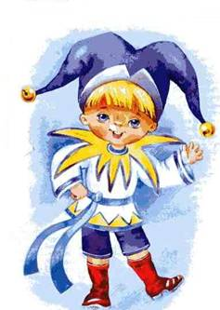

Воспитатель: Беляева М.Э.

Тверская обл., г. Ржев
Апрель 2013 г.
Старшая группа
“Театр – это волшебный мир.
Он дает уроки красоты, морали
и нравственности.
А чем они богаче, тем успешнее
идет развитие духовного мира
детей… ”
(Б. М. Теплов)
Тип проекта:
По доминирующей в проекте деятельности: исследовательский, творческий, игровой.
По характеру контактов: Ребенок и семья, в рамках одной возрастной
группы.
По профилю знаний: групповой проект.
По характеру участия ребенка:
Участник от зарождения идеи до получения результата.

Актуальность проблемы.
1. Недостаточное внимание родителей и детей к театру.
2. Несформированные умения детей в «актёрском мастерстве».
3. Поверхностные знания детей о разных видах театра в детском саду.
Цель проекта.
Создание оптимальных условий для развития эмоционально- волевой, познавательной, двигательной сферы, речи, развитие позитивных качеств личности каждого ребенка.
Задачи проекта.
1. Пробудить интерес детей к театру.
2. Привить детям первичные навыки в области театрального искусств (использование мимики, жестов, голоса, кукловождения).
3. Развивать память, выразительную грамотную речь, словарный запас, формировать правильное звукопроизношение.
4. Воспитывать уверенность в себе, положительную самооценку, умение преодолевать комплексы.
5. Заинтересовать родителей в приобретении, изготовлении разных видов театра и дать сведения о способах обыгрывания дома с детьми.
6. Расширить взаимодействие с родителями воспитанников, путем создания творческой мастерской.
7. Знакомить детей с техникой безопасности при работе с ножницами, клеем при изготовлении атрибутов к играм.
Срок реализации проекта:
Сентябрь – Май 2014
Продукт совместной деятельности: кукольные представления, игры, этюды, игры- импровизации, театральные физкультминутки, утренники, спортивные праздники.

Основные этапы проекта:
Исследовательский этап (сентябрь):
- мониторинг творческих способностей детей их умений и навыков;
- обобщение и анализ полученных данных.
Организационный этап (октябрь)
-Разработка проекта: определение целей и задач проекта
-Утверждение проекта
-Разработка сценариев праздников, мероприятий совместно с муз. Руководителем
- составление перспективного плана театрализованной деятельности с учетом возрастных особенностей детей
- организация работы по театральной деятельности детей в режимных моментах дня
- оформление в схемах и таблицах формы организации театрализованной деятельности.

Практический этап (сентябрь-апрель)
-Консультация для родителей: «ТЕАТРАЛИЗОВАННЫЕ ИГРЫ»
-Создание моделей театров в группе совместно с родителями
-Составление списка необходимых материалов для реализации проекта
-Создание функциональных зон для театрализованной деятельности, обогащение уже имеющихся зон
- Сотрудничество с родителями: консультация, изготовление атрибутов в театральный уголок: варежковый театр, изготовление театра из бросового материала (пластиковые и пластмассовые бутылочки, киндер – театр, плоскостной бумажный театр, стаканчиковый и пальчиковый вязанный театры, баночный театр, ложковый театр.
- Организация театрализованных спектаклей для младших групп и родителей.
Обобщающий этап (май)
- представление опыта работы по театрализованной деятельности детей дошкольников через презентацию проекта.
Предполагаемые результаты.
- Задействовать детей группы в проекте;
- Познакомить детей с историей театра, его видами, способами
изготовления и обыгрывания;
- Приобретение и изготовление атрибутов и реквизита для театрализованных игр;
- В результате создания творческой группы из родителей и воспитателей повысится компетентность в вопросах воспитания,
- Театрально – игровая деятельность, наряду с другими видами детской деятельности, позволит ребенку приобретать и демонстрировать начала ключевых компетентностей:
- Коммуникативный – возможность понимать речь других, грамматически правильно строить свою речь;
-Социальный – в выборе места партнера для совместной деятельности, умение устанавливать и поддерживать отношения с разными людьми, анализировать действия и поступки, включаться в разговор, выбирать стиль общения;
-Информационный– в обращении к различным источникам информации при обсуждении темы, способов действия;
- Деятельностный – это способность осуществлять результативные действия индивидуально или в сотрудничестве; в выборе планирования дел;
-Здоровьесберегающий – в самостоятельном регулировании активности, свободном выборе позы, длительности и темпа выполнения.
Ход реализации проекта «Театр – творчество - дети»
Блоки работы по проекту:
- Взрослые
- Дети
- Развивающая среда

1. Взрослые
-Наглядная информация для родителей: папка «Театр на столе» с описанием истории театра, его видов.
-Выставка – презентация разных видов театра «Поиграйте с нами!»
(рассматривание театров, варианты их изготовления, кукловождения).
-Пополнение в группу новых видов театра.
- Участие в мероприятиях в сотрудничестве с музыкальным руководителем;
- Выставка книг «В гостях у сказки»

2. Дети

-Рассказ воспитателя «Что такое театр».
-Рассматривание: 1. Открыток с разными видами театра: оперный, балетный, драматический, кукольный. 2. Театральных афиш, билетов.
-Изготовление театральных билетов
-Знакомство с новыми типами кукольного театра: демонстрация различных типов кукольного театра (настольный, марионеток, тростевой, ложек, пальчиковый)
- Репетиции спектакля для родителей «Заюшкина избушка», «Теремок», «Под грибом»;
- Исследовательское наблюдение детей «Самостоятельная театрализованная деятельность детей в детском саду»;
- Использование разных видов театрализованной деятельности для развития творческой личности;
- Беседа: «Театральный словарь» знакомство с театральными терминами (актёр, суфлёр, режиссёр, сцена, декорации, занавес, антракт и т.д.)
-Артикуляционная гимнастика;
-Игры со скороговорками;
-Выполнение упражнений;
-игра «угадай жест»;
- показ театрализованных спектаклей для младших групп силами детей старшего возраста и педагогов; просмотр видео;

3. Развивающая среда

- модернизация классификации театрализованных игр с учетом современных технологий;
- разработка картотеки и тематики художественной литературы с учетом возрастных особенностей детей для занятий познавательного цикла;
- проектирование театральных зон с учетом интересов детей и педагогов,
- изготовление с родителями, детьми, педагогами сказочных игрушек, рисование пригласительных билетов, театральных и сказочных персонажей;
- выставка художественной литературы на тему: «В гостях у сказки»;
Фотоотчёт инсценировка сказки В.Сутеева «Под грибом».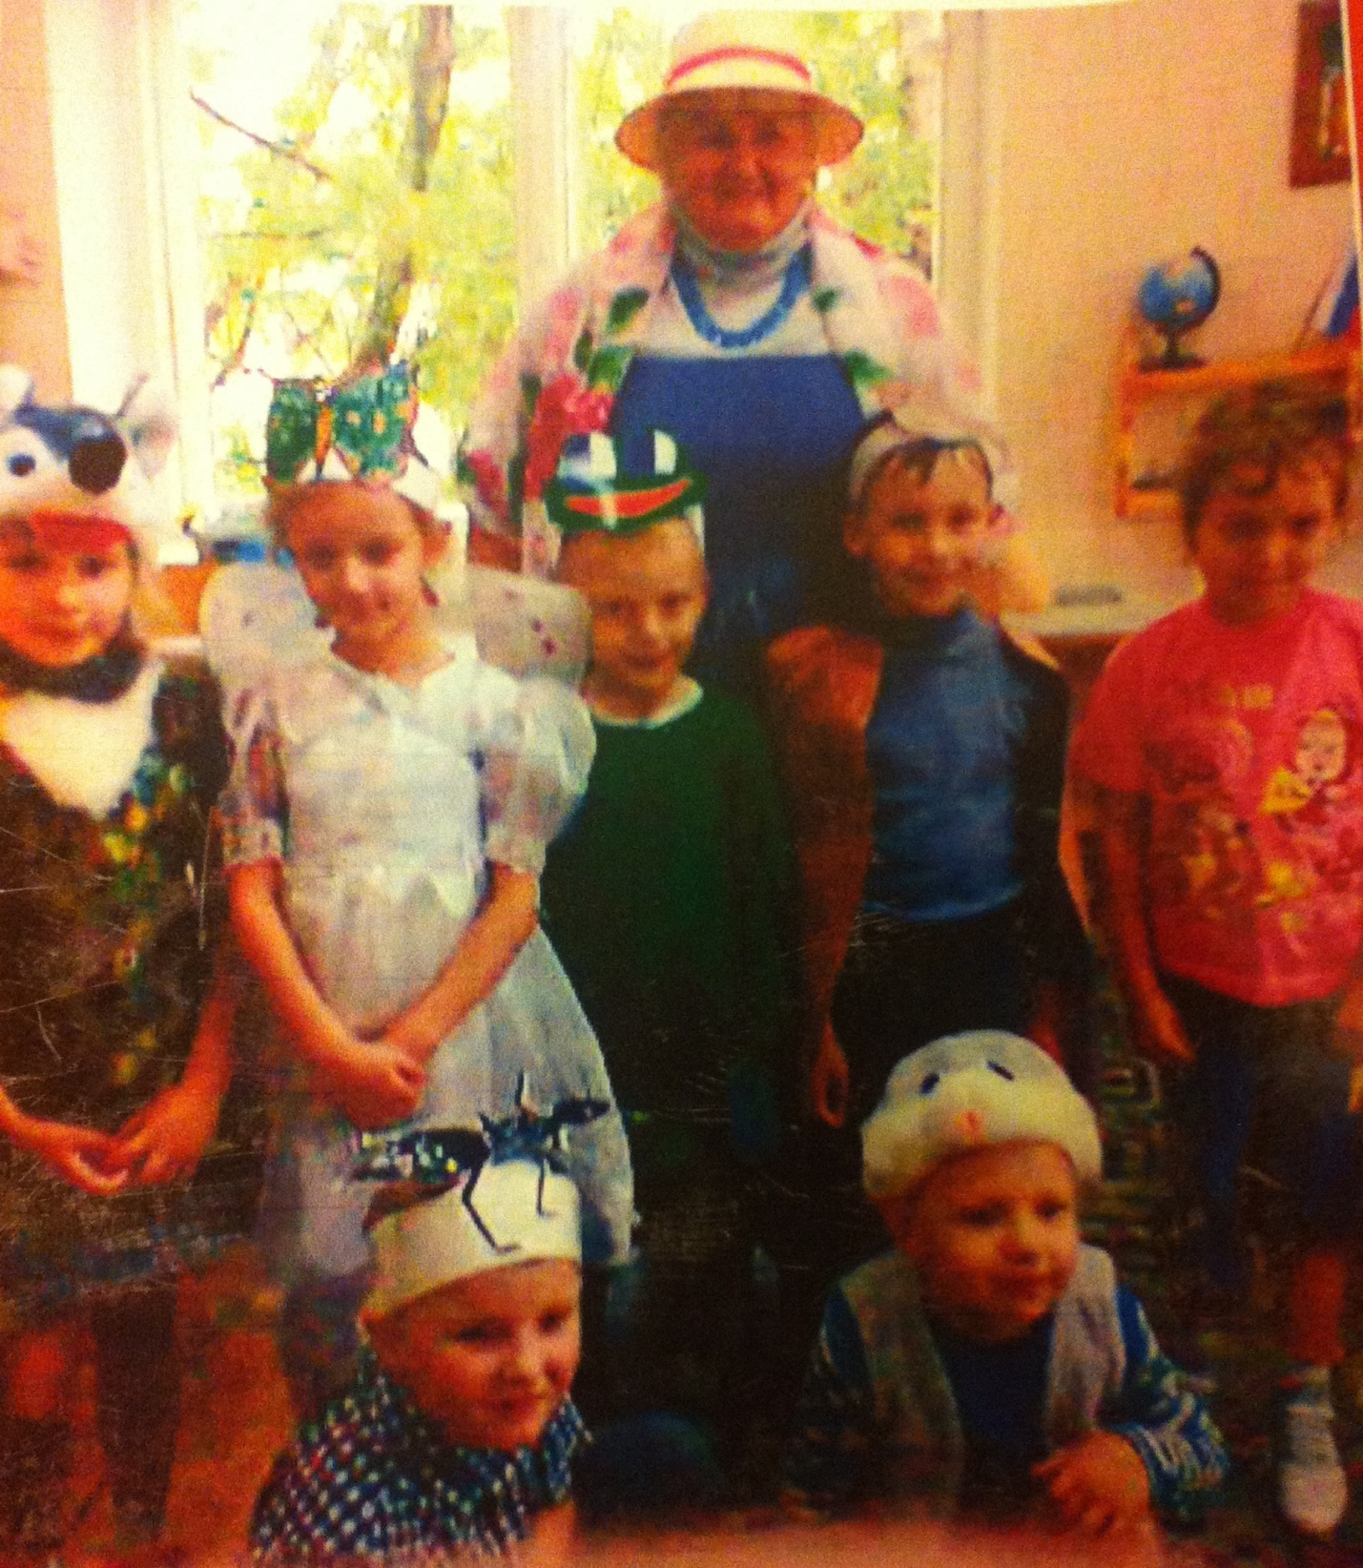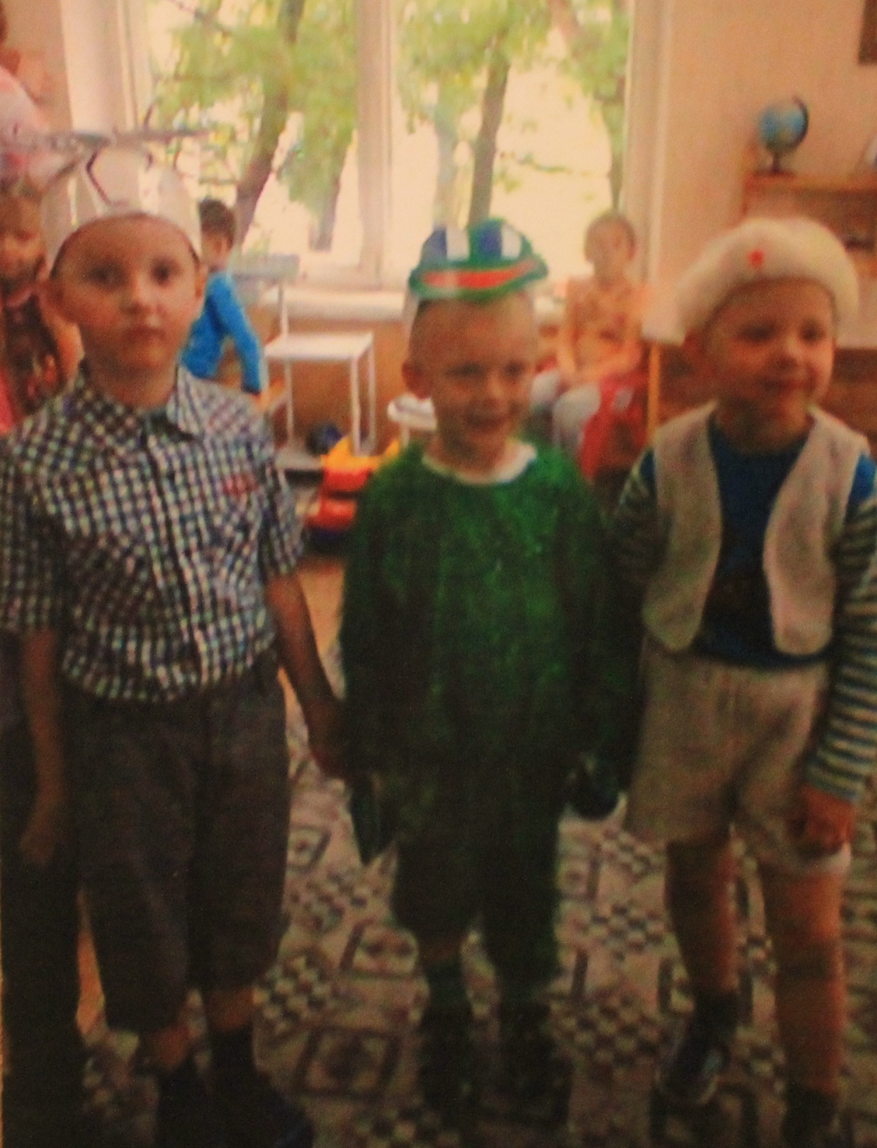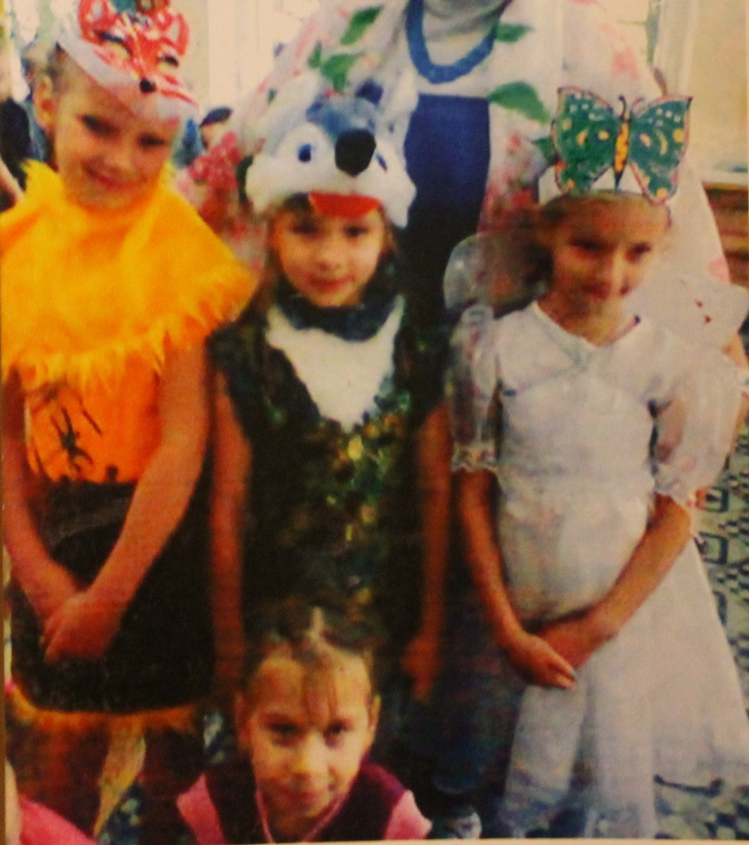

Фотоотчёт проекта «Театр – творчество – дети» 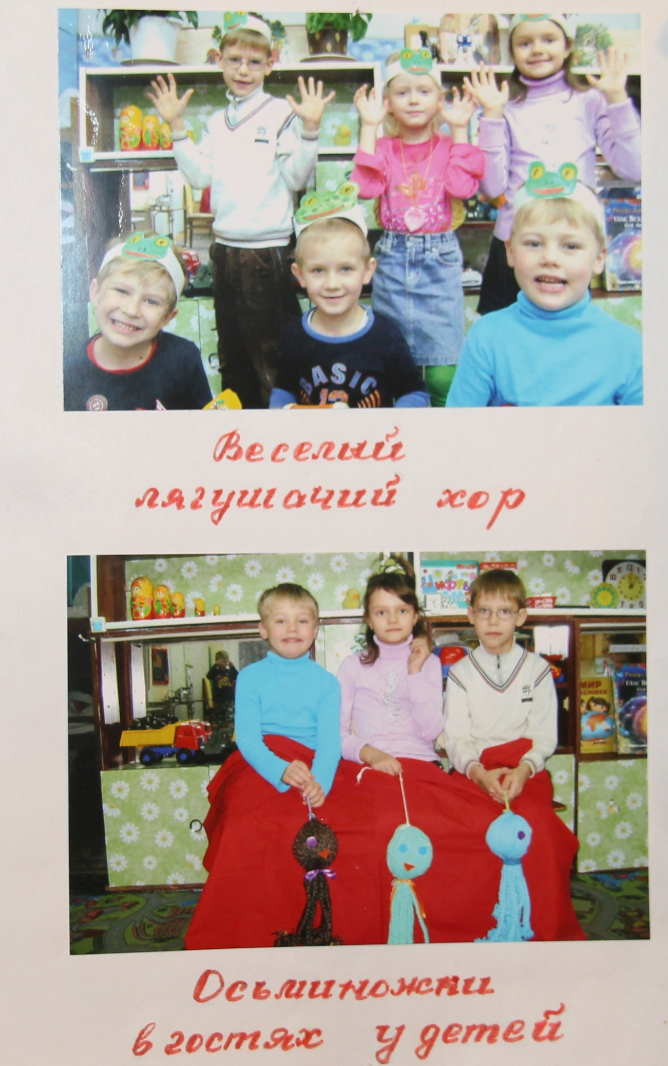
Обеспечение проектной деятельности:
1.Березкин В. И. Искусство оформления спектакля. — М. 1986.
2. Игры, конкурсы, развлечения. — Волгоград, 2001
3.Побединская Л. А. Праздник для детей. — М., 2000.
4.Чурилова Э. Т. Методика и организация театральной деятельности дошкольников и младших школьников. — М., 2001
5.Сертакова Н.М. Инновационные формы взаимодействия дошкольного образовательного учреждения с семьёй. – Санкт – Петербург, 2013
6. Волшебный праздник/ Сост. М. Дергачева/. - М.: РОСМЭН, 2000.
7. Гончарова О.В. и др. Театральная палитра: Программа художественно-эстетического воспитания. – М.: ТЦ Сфера,2010.
8. Гуськова А.А. Развитие речевого дыхания детей 3-7 лет. – М.: ТЦ Сфера, 2011.
9. Калинина Г. Давайте устроим театр! Домашний театр как средство воспитания. – М.: Лепта-Книга, 2007.
10. Маханева М.Д. Театрализованные занятия в детском саду. - М.: ТЦ Сфера, 2001.
11. Рымалов Э. Бумажный кукольный театр. - М.: Мнемозина, 1995.
12. Толченов О.А. Сценарии игровых и театрализованных представлений для детей разного возраста: Нескучалия. - М.:ВЛАДОС, 2001.
13. Шорыгина Т.А. Праздники в детском саду. – М.: ТЦ Сфера, 2010.
14. Лебедев Ю.А. и др. Сказка как источник творчества детей /Пособие для педагогов дошкольных учреждений/. - М.: ВЛАДОС, 2001.
15. Петрова Т.И., Сергеева Е.Л., Петрова Е.С. Театрализованные игры в детском саду. - М.: Школьная пресса, 2000.

